Documentation Complète des API Django
Cette documentation présente les API REST disponibles pour l'application déployée sous Ubuntu avec Django, PostgreSQL, et Gunicorn.
Architecture projet API Django:
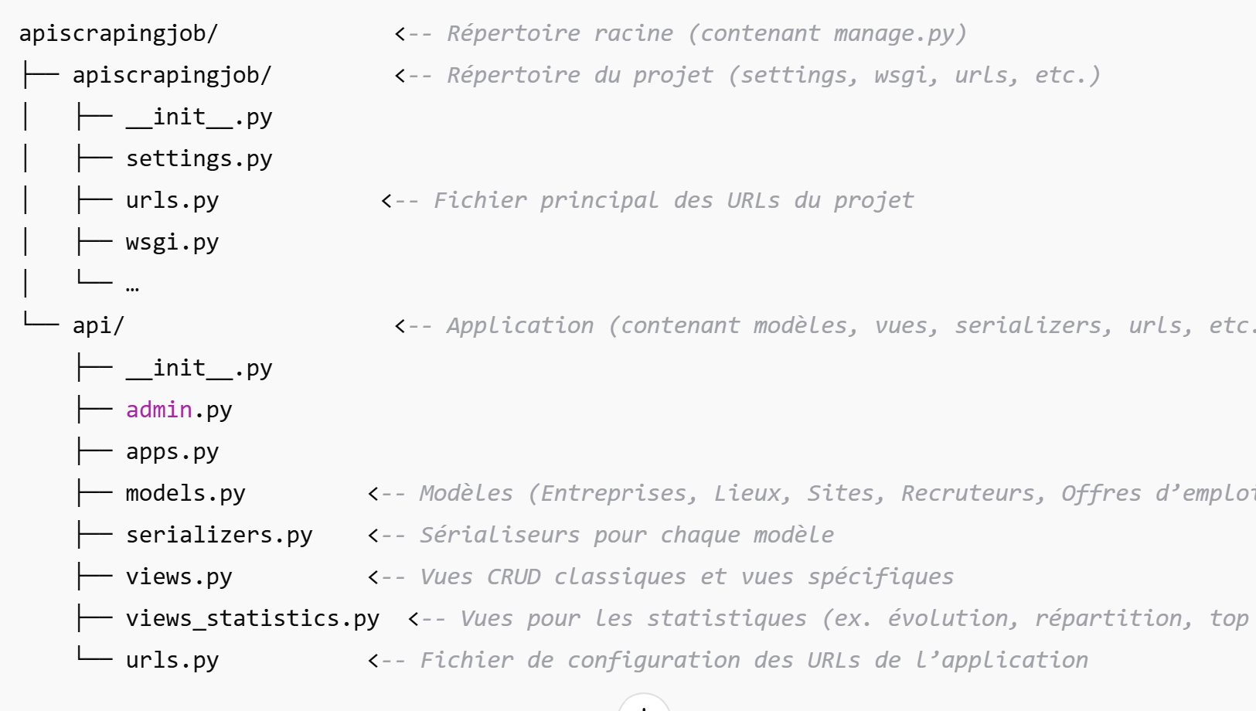
- apiscrapingjob/ (racine du projet)
  - manage.py : Gestionnaire du projet Django
  - apiscrapingjob/ :
    - settings.py : Configuration globale du projet
    - urls.py : Configuration principale des routes URL
    - wsgi.py : Fichier d'entrée pour le déploiement avec Gunicorn
  - api/ (application Django pour gérer les données et les endpoints API)
    - models.py : Définition des modèles de données (Entreprises, Lieux, Sites, Recruteurs, Offres d’emploi)
    - serializers.py : Sérialisation des données pour conversion en JSON
    - views.py : Logique métier et gestion des requêtes API CRUD
    - views_statistics.py : Traitement spécifique des données pour statistiques
    - urls.py : Configuration des routes spécifiques à l'application API
Architecture BD
1. Table entreprises
- entreprise_id (PK, auto-increment)
- nom_entreprise
- description_entreprise
- secteur_entreprise
- taille_entreprise
- site_web
2. Table lieux
- lieu_id (PK, auto-increment)
- ville
- code_postal
- region
- pays
3. Table sites
- site_id (PK, auto-increment)
- nom_site
- url_site
4. Table recruteurs
- recruteur_id (PK, auto-increment)
- nom_recruteur
- poste_recruteur
- email_recruteur
- telephone_recruteur
- date_dernier_contact
5. Table offres_emploi
- offre_id (PK, auto-increment)
- titre
- description
- date_publication
- date_mise_a_jour
- date_expiration
- salaire_min
- salaire_max
- devise_salaire
- type_contrat
- experience_requise
- categorie
- fonction
- url_offre
- url_application
- mots_cles
- competences
- niveau_etudes
- formation
- type_emploi
- nombre_postes
- langue_offre
- statut_offre
- vues
- candidatures
- type_mobilite
- niveau_teletravail
- avantages
- bonus
- description_avantages
- info_diversite
- video_url
- label_offre
- tags
- infos_environnement_travail
- certification
- conditions_travail
- politique_teletravail
- process_recrutement
- commentaires
- entreprise_id (FK vers entreprises.entreprise_id)
- lieu_id (FK vers lieux.lieu_id)
- site_id (FK vers sites.site_id)
- recruteur_id (FK vers recruteurs.recruteur_id)

NB : elle peut toujours être améliorée
Informations Générales
- OS : Ubuntu
- Langage : Django (REST Framework)
- Base de données : PostgreSQL
- Serveur : Gunicorn
- URL de base : http://192.168.1.248:8001/api/
- Format des données : JSON
- Authentification : Token (optionnelle selon configuration)
Pré-requis
- Assurez-vous d'avoir un client REST comme Postman, Insomnia ou Curl installé.
- Pour les requêtes nécessitant une authentification, demandez un token auprès de l'administrateur système.
Connexion SSH
Pour accéder au serveur via SSH, utilisez :
ssh datalab@192.168.1.248
- Login : datalab
- Mot de passe : Azerty1234
Connexion à la Base de Données PostgreSQL
- Base de données : scrappinjob_db
- Utilisateur : mngerscrpdb
- Mot de passe : P@ssw0rd
Connexion via commande PostgreSQL :
psql -U mngerscrpdb -h localhost scrappinjob_db

Liste des Endpoints API
1. Entreprises
Permet de gérer les entreprises enregistrées dans le système.
- Lister toutes les entreprises : GET api/entreprises/
- Détail d'une entreprise : GET api/entreprises/<int:pk>/
2. Lieux
Permet de gérer les différents lieux.
- Lister tous les lieux : GET api/lieux/
- Détail d'un lieu : GET api/lieux/<int:pk>/
3. Sites
Gère les sites web associés aux entreprises.
- Lister tous les sites : GET api/sites/
- Détail d'un site : GET api/sites/<int:pk>/
4. Recruteurs
Gère les recruteurs qui publient des offres d'emploi.
- Lister tous les recruteurs : GET api/recruteurs/
- Détail d'un recruteur : GET api/recruteurs/<int:pk>/
5. Offres d'emploi
Endpoints relatifs aux offres publiées.
- Lister toutes les offres : GET api/offres/
- Détail d'une offre : GET api/offres/<int:pk>/
- Filtrer par niveau d'études : GET api/offres/niveau/?niveau_etudes=Bac%2B3
- Filtrer par type de contrat (ex. CDD) : GET api/offres/contrat/?type_contrat=CDD
- Recherche avancée par mot clé et type de contrat : GET api/offres/?q=developpeur&type_contrat=CDI
6. Statistiques
Génère des statistiques utiles pour analyser les données.
- Évolution des offres dans le temps : GET api/statistics/offres-evolution/
- Répartition des offres par type de contrat : GET api/statistics/offres-by-contract/
- Top entreprises selon le nombre d'offres publiées : GET api/statistics/top-entreprises/
Exemples d'utilisation
curl http://192.168.1.248:8001/api/offres/?q=developpeur&type_contrat=CDI
curl -H "Authorization: Token <votre_token>" http://192.168.1.248:8001/api/offres/
Réponses et Statuts HTTP
- 200 OK : Succès de la requête
- 201 Created : Ressource créée avec succès
- 400 Bad Request : Erreur dans la requête (paramètres incorrects)
- 401 Unauthorized : Authentification requise ou invalide
- 403 Forbidden : Accès interdit
- 404 Not Found : Ressource non trouvée
- 405 Method Not Allowed : Méthode HTTP non supportée
- 500 Internal Server Error : Erreur côté serveur
Bonnes pratiques
- Toujours valider les paramètres avant d'envoyer une requête à l'API.
- Prévoir une gestion des erreurs appropriée côté client.
- Utiliser HTTPS en production pour sécuriser les échanges de données.
- Effectuer régulièrement des sauvegardes de la base de données.
Logs et surveillance
tail -f /var/log/gunicorn/gunicorn.log
Support technique
Pour toute assistance complémentaire, contactez l'administrateur système ou l'équipe technique .

